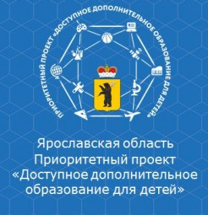
Дополнительное образование – курс на обновление!
Развитие системы дополнительного образования сегодня является одним из условий развития общества в целом и обеспечения соответствия компетенций новых поколений современным вызовам. Одним из изменений системы дополнительного образования является переход к новым принципам управления, заложенным в федеральном приоритетном проекте «Доступное дополнительное образование для детей». С 1 января 2018 года Ярославская область является одним из 20-ти субъектов Российской Федерации, внедряющих систему персонифицированного финансирования дополнительного образования. В городском округе город Рыбинск этот процесс стартовал в 2018 г.
Персонифицированное дополнительное образование детей – это система, предусматривающая закрепление обязательств государства по оплате того образования, в котором прежде всего заинтересован ребенок. Внедряя систему персонифицированного дополнительного образования детей, решаются сразу несколько важных задач:
- дети получают возможность бесплатно обучаться в организациях дополнительного образования;
- повышается конкуренция на рынке услуг дополнительного образования детей, а значит и качество предоставляемых образовательных услуг;
- происходит «оздоровление» образовательных программ и услуг дополнительного образования, финансируемых за счёт бюджетных средств на разных уровнях, их ориентация на то, что действительно интересно детям.
В результате внедрения системы ПФДО, в Центре «Молодые таланты» успешно разработаны и реализованы новые дополнительные общеобразовательные программы, связанные с изучением экономики и финансов, биологии, физики, математики, профориентационной направленности. Следует отметить, что среди ребят такие программы пользуются спросом и, вот уже второй год, поступают заявления на обучение. Педагоги Центра «Молодые таланты» принимают во внимание спрос со стороны детей и их родителей на образовательные услуги, и продолжают деятельность по обновлению содержания и повышению качества дополнительных программ.

